房地产估价报告

估价项目名称：受长春市双阳区人民法院的委托对位于长春市绿园区迎宾路西四环交汇翟家棚户区一期工程42[幢]601号房房地产公开市场价值估价
估 价 委 托 人：长春市双阳区人民法院
房地产估价机构：吉林省明远房地产评估有限公司
注册房地产估价师：朱学东 张伟
估价作业日期：2020年5月15日至2020年6月15日
估价报告编号：吉明远S评字[2020]第0002号

目 录

目 录 1
第一部分 致委托方函 2
第二部分 注册房地产估价师声明 4
第三部分 估价的假设和限制条件 6
第四部分 估价结果报告 8
一 、委 托 方 8
二、 受托估价方 8
三、估价对象及概况 8
四、 估价目的 9
五、 价值时点 9
六、 价值类型 9
七、估价依据 9
八、 估价原则 10
九、 估价方法 11
十、 估价结果 13
十一、估价人员 14
十二、估价作业日期 14
十三、估价报告书应用的有效期 14
第五部分 附 件 目 录 15

第一部分 致委托方函
长春市双阳区人民法院：
我公司接受贵院委托，于2020年5月15日派出房地产估价人员,对坐落于长春市绿园区迎宾路西四环交汇翟家棚户区一期工程42[幢]601号房房地产实施了实地查勘、产权界定、市场调查与询证，进行了评估测算。本次估价基本信息如下：
序号 | 房屋所有产权人 | 房屋坐落 | 面积（㎡） | 房屋四至
房屋1 | 赵德仁 | 长春市绿园区迎宾路西四环交汇翟家棚户区一期工程42[幢]601号房 | 149.99 | 东临巷道、南临迎宾路、西临西四环路、北临巷道
委托鉴定委托书编号：（2020）吉0112委评10号。
估价目的：为司法机关调解、裁判提供估价对象在价值时点的房地产公开市场价值参考。
价值时点：2020年5月15日。
价值类型：公开市场价值。
估价对象权益：根据委托人提供的“个人住房信息查询结果证明”，房屋所有权人为赵德仁。
根据国家有关法律、行政法规、国家及地方估价技术规范规程及委托方提供的有关文件资料，并经现场查勘，根据估价目的，遵循估价原则，采用科学合理的估价方法，在认真分析现有资料的基础上，结合估价经验及对影响房地产市场价格因素进行分析，经过测算，采用比较法确定估价对象在价值时点的公开市场价值为：
序号 | 房屋所有产权人 | 房屋坐落 | 面积（㎡） | 单价（元/平方米） | 总价（元）
房屋1 | 赵德仁 | 长春市绿园区迎宾路西四环交汇翟家棚户区一期工程42[幢]601号房 | 149.99 | 7186 | 1,077,828
总计 |  |  |  |  | 1,077,828
人民币大写：壹佰零柒万柒仟捌佰贰拾捌元整
以上内容摘自房地产估价报告书，欲了解本报告书全部内容，应认真阅读报告书全文。估价报告书应用的有效期自估价报告完成之日起壹年内有效（即2020年6月15日-2021年6月14日），报告共出具五份，其中一份评估机构存档，四份提交委托方。
特此函告

吉林省明远房地产评估有限公司

法定代表人：朱学东

二〇二〇年六月十五日

第二部分 注册房地产估价师声明
对本报告我们特作如下郑重声明：
1、我们在本估价报告中陈述的事实是真实的和准确的。
2、估价结论为满足全部假设与限制条件下的价值。
3、我们与本次评估的估价对象没有利害关系，也与有关当事人没有个人利害关系和偏见。
4、我们依照中华人民共和国国家标准《房地产估价规范》、《土地估价规程》吉林省地方标准《房地产估价规程》，形成意见和结论，撰写本估价报告。
- 我公司本项目评估人员于2020年5月15日对估价对象建筑结构、室内外状况进行了实地查勘、记录和现状拍照，但仅限于估价对象的外观与目前维护管理状况，尤其因提供资料有限，我们不承担对估价对象建筑结构质量、建筑面积数量准确性和相应权益的责任，也不承担其他被遮盖，未暴露及难于接触到的部分进行检视的责任。我们不承担对建筑结构质量进行调查的责任。
- 没有其他专家对本估价报告提供重要专业帮助。
- 本估价报告依据了委托方提供的相关资料，委托方及相关方对资料的真实性负责。因资料失实造成估价结果有误的，估价机构和估价人员不承担相应的责任。
8、估价对象房地产由委托方及相关方现场亲自指认，我们根据其指认的房地产而确定估价对象。如对估价对象产生异议，请有关各方及时提出，否则估价机构和估价人员不承担相应的责任。
9、本报告所载内容的文字或数字如存在表述不清，或出现因校印、打印及其它原因出现误差时，请报告使用人及时通知我公司予以澄清或更正，不得恶意使用，否则误差部分及受影响部分无效。
10、本报告结果包括房屋建筑物合理占用分摊的土地使用权价值。

朱学东 注册号：2320090006

张 伟 注册号：2220160046

第三部分 估价的假设和限制条件
一、估价的假设前提
1、估价对象产权明晰，手续齐全，权益完整，可在公开市场上自由转让。
2、买卖双方的交易目的都是追逐自身最大经济利益，在适当的期间完成谈判和交易，洽谈交易期间房地产价值将保持稳定。
3、市场供应关系、市场结构保持稳定，未发生重大变化或实质性变化。
4、交易双方都具有完全市场信息，对交易对象具有必要的专业知识。
5、不考虑特殊买家的附加出价。
二、估价中未考虑的因素及一些特殊处理
1、估价结果是为委托方调解、裁判提供估价对象在价值时点的公开市场价值参考，估价时没有考虑国家宏观经济政策发生变化、市场供应关系发生变化、市场结构转换、遇有自然力和其他不可抗力等因素对房地产价值的影响，也没有考虑特殊交易方式下的特殊交易价格等对评估价值的影响。当上述条件发生变化时，评估结果一般亦会发生变化。
2、估价结果未考虑估价对象及其运营者已承担的债务、或有债务及经营决策失误或市场运作失当对其价格的影响。
3、估价结果是在正常使用状况下的市场价值，未考虑标的物可能存在欠缴水、电、气、暖及物业费等相关费用对估价价值的影响。
三、估价的限制条件
1、对于估价对象建筑面积，以委托方及相关方提供的《个人住房信息查询结果证明》复印件载明数据为依据，我公司估价人员未进行实地测量。
2、本报告使用的有效期为一年，即估价目的在报告完成后的一年内实现，估价结果可作估价对象的市场价格参考，超过一年，需要重新进行估价。
3、本报告估价结果的计算是以估价对象在价值时点的状况和估价报告对估价对象的假设和限制条件为依据进行，如上述条件发生变化，估价结果应作相应调整。
4、本次估价仅为委托方调解、裁判提供估价对象在价值时点的公开市场价值参考之用，不能用于其他用途使用。
5、报告所称“市场价值”是指估价对象在保持现有用途并持续使用，以及在保持价值时点状况和外部经济环境的前提下，为本报告书确定的估价目的而提出的公允估价意见。该估价意见是指假定在充分发达的公开市场条件下，交易双方在交易地位平等、充分了解估价对象相关市场信息及交易双方独立和理智进行判断的前提下形成的公平市场价格。该价格并不代表具体资产在涉及产权变动或资产形态转变时的实际交易价格。
6、本报告专为委托人所使用，未经本公司同意，不得向估价委托人和报告审查部门之外的单位和个人提供；报告的全部或部分内容不得发表于任何公开媒体上。
7、本估价报告须经估价机构盖章及两名估价师签字方生效，报告复印件无效。本估价报告一式五份，其中送达委托方四份，受托估价机构存档一份。

第四部分 估价结果报告

一 、委 托 方
名 称：长春市双阳区人民法院
住 所：长春市双阳区嵩山路55号
联 系 人：朱明
联系电话：13630560122

二、 受托估价方
名 称：吉林省明远房地产评估有限公司
住 所：长春市二道区吉盛小区亚泰广场C座902号房
法定代表人：朱学东
估价资格等级：贰级
证书编号：JFG-A060

三、估价对象及概况
1、估价对象登记信息
房屋所有权人为赵德仁，权利证号为绿D201410200075号；房屋坐落于长春市绿园区迎宾路西四环交汇翟家棚户区一期工程42[幢]601号房；丘（地）号为7-2/561-50（601）；房屋总层数为11层；房屋所在层为6层；建筑面积为149.99平方米；规划用途为住宅。
2、估价对象自然状况
估价对象建成于2011年；房间号为601号，结构为钢混结构；估价对象所在层数为6层；南北朝向;建筑物外墙装饰为涂料；入室为防盗门；室内装修为毛坯；房屋格局合理，估价基准日估价对象处于空置状态。
- 估价对象的权利状况
估价基准日，委估房屋设定有他项权利，具体内容见（房屋权属登记信息查询结果证明）。

四、 估价目的
为司法机关调解、裁判提供估价对象在价值时点的房地产公开市场价值参考。

五、 价值时点
2020年5月15日。

六、 价值类型
本次估价的房产价格为估价对象在价值时点2020年5月15日的公开市场价值。
公开市场价值是指在下列交易条件下最可能实现的价格:
①交易双方是自愿地进行交易的--一个卖者并不是被迫将房地产卖给特定的买者，一个买者也不是被迫从特定的卖者那里购买房地产;
②交易双方进行交易的目的是追求各自利益的最大化;
③交易双方具有必要的专业知识并了解交易对象;
④交易双方掌握必要的市场信息;
⑤交易双方有较充裕的时间进行交易;
⑥不存在买者因特殊兴趣而给予附加出价。

七、估价依据
（一）有关政策法规和文件
1、《中华人民共和国资产评估法》；
2、《中华人民共和国城市房地产管理法》；
3、《中华人民共和国土地管理法》；
4、《中华人民共和国物权法》；
5、《中华人民共和国城乡规划法》；
6、《中华人民共和国城市房屋权属登记管理办法》；
7、《吉林省土地管理条例》；
8、中华人民共和国建设部令第74号《房地产估价机构管理办法》。
（二）估价技术规范
1、中华人民共和国国家标准GB/T50291-2015《房地产估价规范》；
2、GB/T18508-2014《城镇土地估价规程》；
3、DB22/T4172-2009《吉林省房地产估价规程》；
3、城住字1984第678号《房屋完损等级评定标准》；
4、《房地产估价基本术语标准》GB/T48.6899-2013。
（三） 委托方及相关方提供的资料
1、长春市双阳区人民法院出具的司法鉴定委托书（2020）吉0112委评10号；
2、《个人住房信息查询结果证明》复印件。
（四）受托方掌握的有关资料以及估价人员实地勘查所获取的资料
1、可替代房地产市场调查资料；
2、市场分析资料。

八、 估价原则
本次评估主要遵循如下基本原则和技术性原则：
（一）基本原则
基本原则即独立、客观、公正原则。“独立”是指房地产估价师执业过程中不应该受任何组织或个人的干预，应完全凭借自己的专业知识、经验和应有的职业道德进行估价。“客观”是指房地产估价师职业是不应该带着自己的好恶、情感和偏见，应完全从客观实际出发，按照事物的本来面目去估价，真实地反映估价对象的实物、权益和区位状况，如实的反映当地房地产市场状况，在全面合理的分析影响估价对象房地产相关因素的基础上确定估价对象的价格。“公正”是指房地产估价师职业时应站在中立的立场上，不偏袒相关当事人的任何一方。
（二）技术性原则
1、合法原则
房地产估价必须以房地产的合法使用为前提。
2、最高最佳使用原则
房地产估价应遵循最高最佳使用原则，以估价对象的最高最佳使用为前提进行估价。最高最佳使用，是指法律上允许，技术上可能，经济上可行，经充分合理论证，能使估价对象产生最高价值使用。本次估价对象的最高最佳用途为保持现状为最高最佳使用状态。
3、替代原则
在评估一宗房地产价格时，若附近地区有若干相近效用的房地产价格存在，则可依据“替代原理”推断出估价对象的价格。
4、价值时点原则
房地产市场是不断变化的，房地产价格具有很强的实践性，它是某一时点的价格。在不同时点，同一宗房地产往往会有不同的价格。
5、谨慎性原则
是指房地产估价师在存在不确定因素的情况下作出估价相关判断时，应保持必要的谨慎。

九、 估价方法
（一）估价方法选用
根据《房地产估价规范》（以下简称《规范》），主要估价方法有比较法、成本法、收益法、假设开发法等。估价方法的选择应按照房地产评估的技术《规范》，根据当地房地产市场发育情况并结合估价对象的具体特点及估价目的，选择适当的估价方法。
比较法选取一定数量发生过交易且符合一定条件的与估价对象相似的房地产，然后将它们与估价对象进行比较，对它们的成交价格进行适当的处理来求取估价对象价值的方法。
成本法是求取估价对象在价值日期的重置成本或重建成本和折旧，然后将重置成本或重建成本减去折旧来求取估价对象价值的方法。收益法是预测估价对象的未来收益，然后利用合适的报酬率或资本化率、收益乘数，将未来收益转换为价值来求取估价对象价值的方法。
假设开发法是预测估价对象开发完成后的价值和后续开发的必要支出及应得利润，然后将开发完成后的价值减去后续开发的必要支出及应得利润来求取估价对象价值的方法。
上述方法中比较适宜估价对象住宅房地产评估的方法有比较法、收益法。估价人员在认真分析所掌握的资料并进行了实地勘查之后，根据估价对象的特点和实际状况结合评估目的，选用比较法为本次评估的基本方法。本次评估采用方法主要出于以下考虑：
（1）估价对象为住宅用途房地产，所在区域同类用途房地产市场交易活跃，市场交易案例能充分的体现出房地产市场的需求情况及价格，故选择比较法。
（2）尽管估价对象所在区域租赁市场发育情况良好，但目前房地产租售比普遍偏离正常值较多，以收益法估值较难客观体现房地产公开市场价值，故本次评估不选择收益法。
（3）重置成本法适用市场不完善或狭小市场上无法运用比较法估价的房地产或既无收益又很少发生交易的房地产估价以及单纯建筑物的估价，本次估价对象所在区域同类用途房地产市场交易活跃，有充足的可比市场交易案例，故不选用重置成本法测算估价对象的价值。
（4）估价对象不属于待开发房地产，故不选用假设开发法测算估价对象的价值。
（二）评估方法介绍
比较法是根据市场中的替代原理，将待估房地产与具有替代性的，且在价值时点近期市场上交易的类似房地产进行比较，并对类似房地产的成交价格作适当修正，以此估算待估房地产价格的方法。
房地产价格=交易实例价格×交易时间修正×交易情况修正×交易方式修正×区域因素修正×个别因素修正

十、 估价结果
根据国家有关法律、行政法规、国家及地方估价技术规范规程及委托方提供的有关文件资料，并经现场查勘，根据估价目的，遵循估价原则，采用科学合理的估价方法，在认真分析现有资料的基础上，结合估价经验及对影响房地产市场价格因素进行分析，经过测算，采用比较法确定估价对象在价值时点的公开市场价值为：
序号 | 房屋所有产权人 | 房屋坐落 | 面积（㎡） | 单价（元/平方米） | 总价（元）
房屋1 | 赵德仁 | 长春市绿园区迎宾路西四环交汇翟家棚户区一期工程42[幢]601号房 | 149.99 | 7186 | 1,077,828
总计 |  |  |  |  | 1,077,828
人民币大写：壹佰零柒万柒仟捌佰贰拾捌元整

十一、估价人员

中国注册房地产估价师：朱学东 注册号：2320090006

中国注册房地产估价师：张 伟 注册号：2220160046

十二、估价作业日期
2020年5月15日至2020年6月15日

十三、估价报告书应用的有效期
本估价报告自报告出具日起一年内有效，自2020年6月15日至2021年6月14日，如在有效期内遇到国家宏观经济政策变化或不可抗拒的自然灾害等影响房地产价值较大时，评估价值应作相应调整或重估。
（以下空白）

第五部分 附 件 目 录

- 估价对象位置图及照片
- 长春市双阳区人民法院出具的司法鉴定委托书和通知书（2020）吉0112委评10号复印件
三、《个人住房信息查询结果证明》复印件
四、估价机构营业执照复印件
五、估价机构资格证书复印件
六、签字估价师注册证书复印件

估价对象位置图
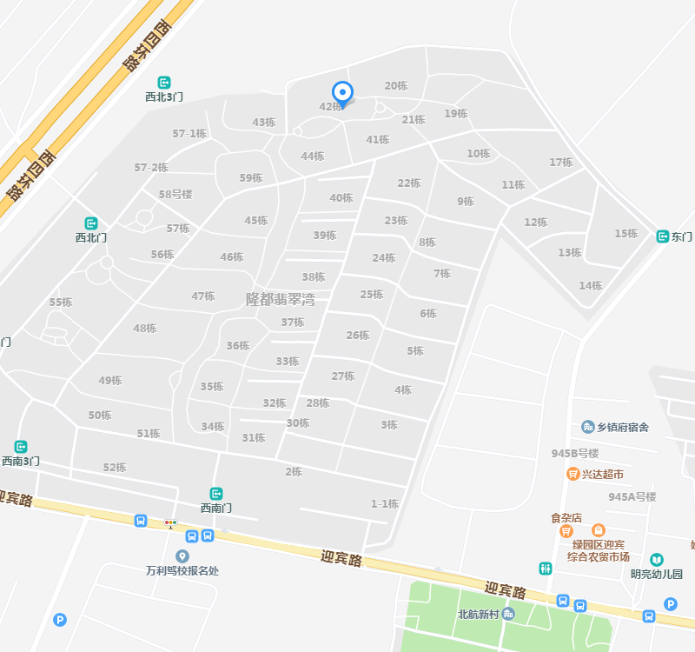

估价对象现场照片



